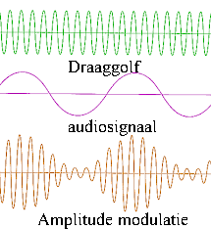
De basis van de amplitude modulatie hebben we behandeld in de N-cursus.
Hierboven zie je er een tekening van met boven een hoogfrequent draaggolf.
In het midden staat een laagfrequent signaal en onder staat het HF en LF signaal samengevoegd.
De bovenste en onderste lijn van de AM gemoduleerde draaggolf noemen wij de alles omhullende en deze heeft de vorm van het modulerende signaal.
Op punt B bevindt zicht de maximaal omhullende.
Op punt C is de omhullende minimaal.
Bij AM is de maximaal omhullende 100%.
De zijbanden hebben bij deze maximaal omhullende ieder een vermogen van 25% van het totaal.
De twee zijbanden nemen dan 50% van het vermogen voor hun rekening, de draaggolf de andere 50%.
Zenden we zonder modulatie uit, dan hebben we alleen de draaggolf.
Gaan we moduleren dan krijgen wij zijbanden.
De zijbanden bevatten de frequenties die ontstaan als gevolg van het toevoegen van het laagfrequent signaal.
Bandbreedte en zijbanden

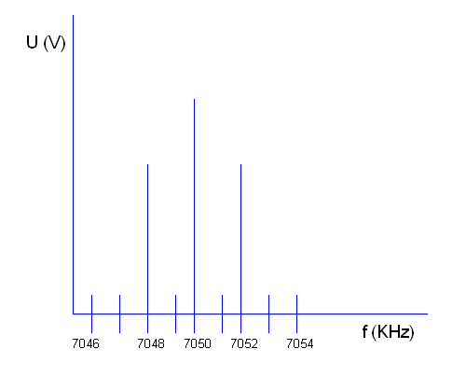0
De ruimte die de draaggolf inneemt, samen met de zijbanden, noemen wij de bandbreedte.
Hiernaast zie je een grafiekje met op 7050 kHz de draaggolf.
Links en rechts, op 7048 en 7052 kHz zie je de 2 zijbanden die op 2 kHz van de draaggolf liggen.
Het toegevoerde laagfrequent signaal is 2 kHz. AM heeft 2 zijbanden.
Bij spraakoverdracht wordt meestal gebruik gemaakt van frequenties tussen 300 en 3000 Hz.
De bandbreedte varieert dan tussen de 600 en 6000 Hz.
Misschien verwachtte je dat de bandbreedte tussen 300 en 3000 Hz zou liggen, maar er zijn 2 zijbanden.
Een zijband onder de frequentie van de draaggolf, deze noemen we onderzijband.
En een frequentie boven de frequentie van de draaggolf, deze noemen we bovenzijband.
De maximale bandbreedte is dan twee maal de hoogst toegevoerde audio frequentie, 2 maal 3000 Hz maakt 6 kHz.
De zijbanden liggen symmetrisch t.o.v. de draaggolf
Beide zijbanden bevatten identieke informatie
De maximale bandbreedte is 2 maal de hoogst toegevoerde audiofrequentie
De hoogte van de zijbanden is afhankelijk van de sterkte van het toegevoerde audiosignaal.
De klasse van uitzending in AM met spraak is A3E
Modulatiediepte

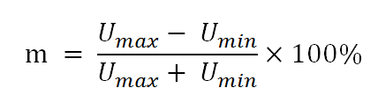
Hier zien we de formule staan om de modulatiediepte bij AM te berekenen.
Als we een maximale amplitude hebben van 10 Volt en een minimale amplitude van 2 Volt krijgen we:
10 - 2 = 8 Volt gedeeld door 10 + 2 = 12 Volt.
8 gedeeld door 12 maakt 0,67, maal 100 maakt een modulatiediepte van 67%.
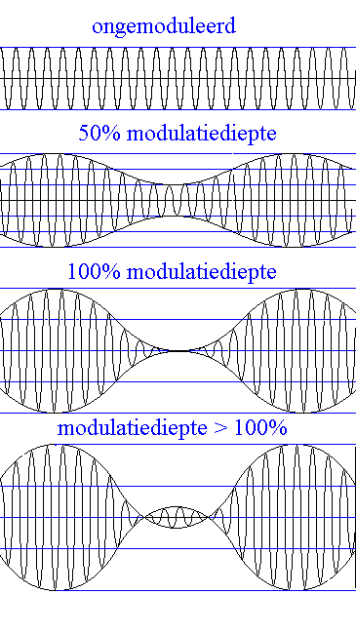
Hierboven zie je de modulatiediepte in grafiekjes.
Bij 50% modulatiediepte zie je dat de alles omhullende niet nul wordt.
Bij 100% modulatiediepte wordt deze precies nul en dit is dan ook de maximale modulatiediepte die kan worden ingesteld zonder vervorming te krijgen. De onderste grafiek toont een modulatiediepte van meer dan 100%, er treedt ernstige vervorming op.
De alles omhullende volgt hierbij niet meer netjes de amplitude van het lf signaal.
Men spreekt hier van overmodulatie.
Als de modulatiediepte precies 100% is dan is de amplitude van beide zijbanden precies 50% van de draaggolf, oftewel:
Bij 100% modulatiediepte is de som van de amplitude van beide zijbanden gelijk aan de amplitude van de draaggolf.

